 | ISTITUTO COMPRENSIVO  di SCUOLA dell’INFANZIA, PRIMARIA e  SECONDARIA di I GRADO  Via Roma – 98061 BROLO (ME)  C. F. 94007200838 C.M. MEIC83900A Tel. /Fax 0941/561503  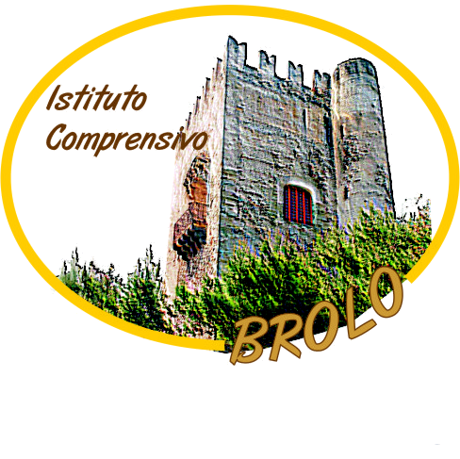  e-mail: meic83900a@istruzione.it - sito web: www.icbrolo.gov.it  e-mail certificata: meic83900a@pec.istruzione.it | 

Al Dirigente Scolastico
Istituto Comprensivo di Brolo

Oggetto: Richiesta attribuzione Funzione Strumentale al Piano dell’offerta Formativa – A. S. 2017/2018

Il /La sottoscritto/a _____________________________________ nato/a a ____________________

( ), il _____________ e residente a ______________________________ via_______________,

C.F.__________________________, in servizio presso questo Istituto con la qualifica di Docente

con contratto di lavoro a tempo determinato/indeterminato/ per l’insegnamento di ______________

CHIEDE

l’attribuzione della Funzione strumentale, relativa ad una delle seguenti aree

□ AREA 1 - Interventi e servizi per studenti (n. 2 FF. SS.)

□ AREA 2 - Interventi per l’inclusione degli alunni BES (n. 2 FF. SS.)

□ AREA 3 - Sostegno al lavoro dei docenti (n. 1 F. S.)

A tal fine dichiara:
- di essere disponibile a frequentare specifiche iniziative di formazione in servizio;
- di essere disponibile a permanere nella stessa sede per la durata dell’incarico;
- di avere buone conoscenze informatiche;
- di essere a conoscenza di quanto previsto dall’art. 37 del CCNI del 31.08.1999 e dell’art.33 CCNL Scuola 2006/2009;
- di garantire la circolarità delle informazioni nelle varie sedi dell’Istituto.
Alla presente si allegano:
- Curriculum vitae Europass
- Piano di interventi ed attività adeguato all’area richiesta

Data ________________
Firma
_____________________________

